Knolselderijsoep met prei en zalm
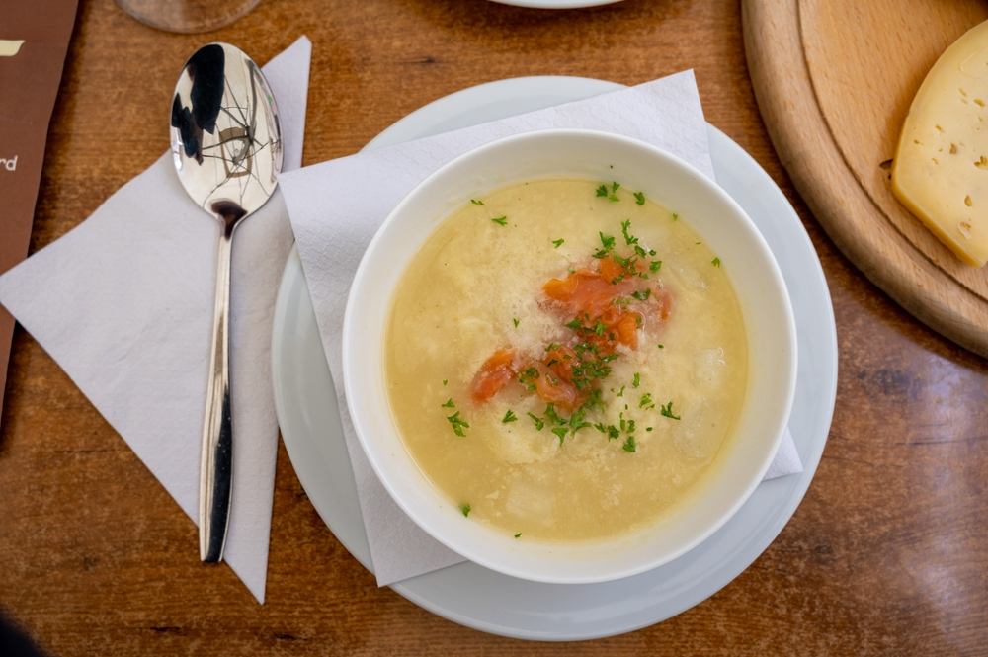
Ingrediënten: 4 personen
1 Knolselderij 1 Prei
1 groentebouillonblokje 400 ml Halfvolle melk
75 g blanke amandelen 1 bruin rustiek stokbrood
150 g Zalmflakes warmgerookt

Bereiding:
- Schil de knolselderij en snijd in blokjes. Was de prei en snijd in ringen. Breng de prei en knolselderij met 750 ml water, het bouillonblokje en de melk aan de kook. Zet het vuur laag en laat 15 min. met het deksel op de pan zachtjes koken.
- Rooster intussen de amandelen in een koekenpan zonder boter of olie. Laat afkoelen en hak grof.
- Pureer de soep met een staafmixer en breng op smaak. Verdeel over 4 kommen en schep in elke kom een lepel zalmflakes en een lepel gehakte noten. Serveer met het stokbrood.
Tip: je kunt voor de variatie ook gerookte-kipfiletreepjes nemen in plaats van zalmflakes.

